本例程采用matlab 2016R 编译通过测试，串口号根据实际需要填写，波特率默认为9600。
- A00_SendVolt.m%发送开环电压命令
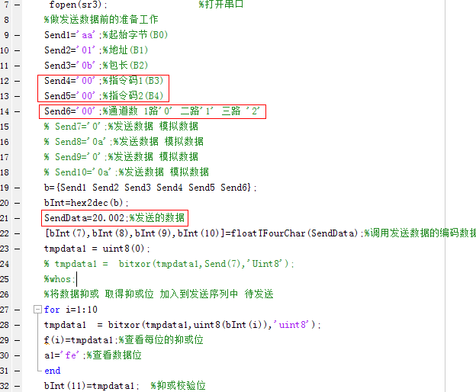
Send4、Send5为命令码根据对应的命令编码，参看命令“功能表_关键****.xlsx”，并带有不同的命令解释。
Send6为控制通道，Send6=’00’;%表示控制一路，如果要控制第三路，Send6=’02’;
发送的电压数据,SendData = 20.002;%表示发送的电压数据。

2.A01_SendMove.m %发送闭环位移或是角度命令根据实际情况而定
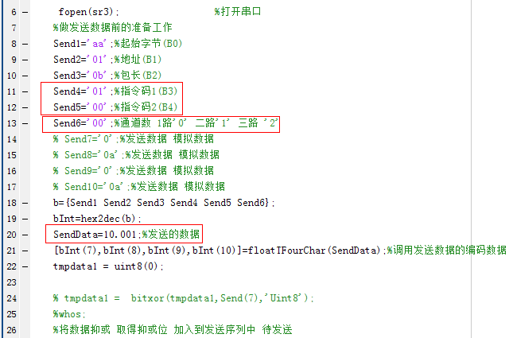

Send4、Send5为命令码根据对应的命令编码，参看命令“功能表_关键****.xlsx”，并带有不同的命令解释。
Send6为控制通道，Send6=’00’;%表示控制一路，如果要控制第三路，Send6=’02’;
发送的位移数据,SendData = 20.002;%表示发送的位移或角度数据。

3.A04_ClearMultChannel.m%多路清零命令
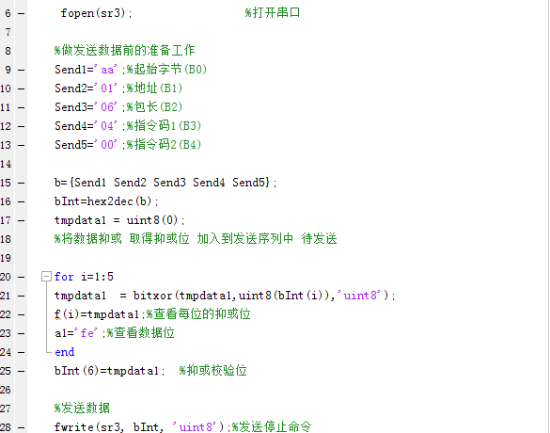

- A05_ReadDataVolt.m%读取电压命令

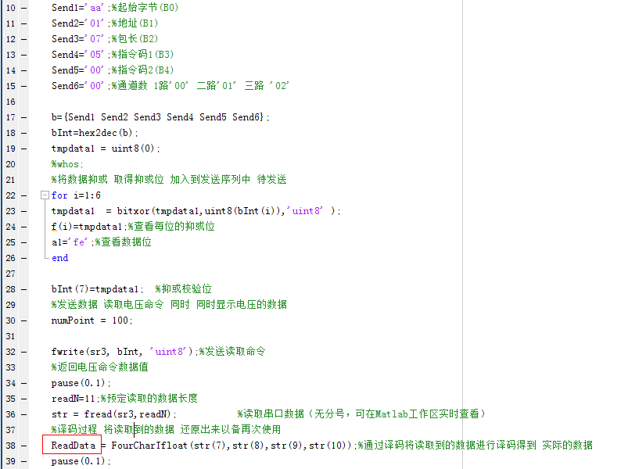
ReadData为返回的数据值，根据需要可以任意调用。读取那一路通过 Send6的数据值来改变，如果要读取二路的数据值，则Send6 = ‘01’;%表示读取二路的位移数据值。

- A06_ReadDataMove.m%读取位移命令
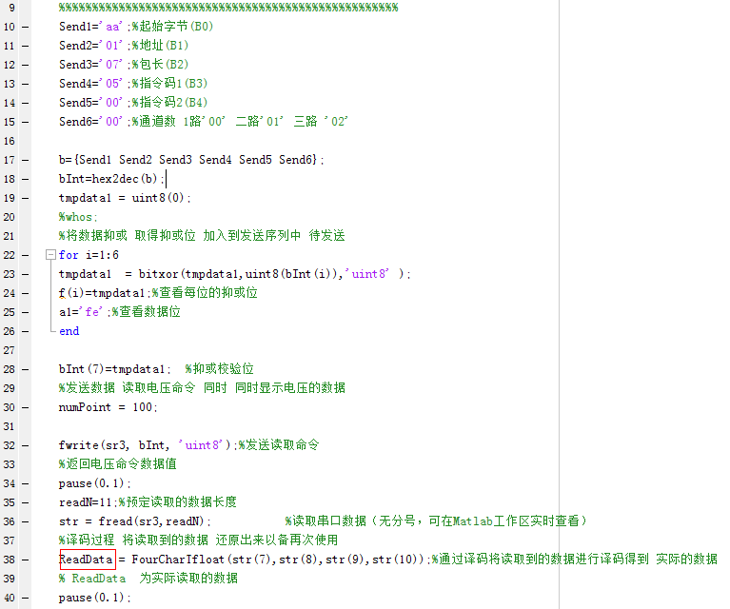

ReadData为读取到的位移的数值，读取那一路通过 Send6的数据值来改变，如果要读取二路的数据值，则Send6 = ‘01’;%表示读取二路的位移数据值。

- A12_SendWaveVolt.m%发送电压波形命令
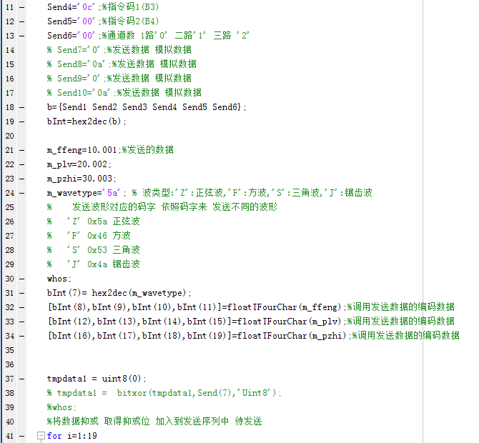
m_ffeng=10.001;%发送峰峰值数据
m_plv=20.002;%发送频率的数据
m_pzhi=30.003;%发送偏执的数据

Send6=’00’;%代表的数据通道数，如果要发送二路的数据值，则Send6 = ‘01’;%表示发送二路的电压数据值。
m_wavetype='5a'; % 波类型:'Z':正弦波,'F':方波,'S':三角波,'J':锯齿波
% 发送波形对应的码字 依照码字来 发送不同的波形
% 'Z' 0x5a 正弦波
% 'F' 0x46 方波
% 'S' 0x53 三角波
% 'J' 0x4a 锯齿波

- A13_SendWaveMove.m%发送位移波形命令
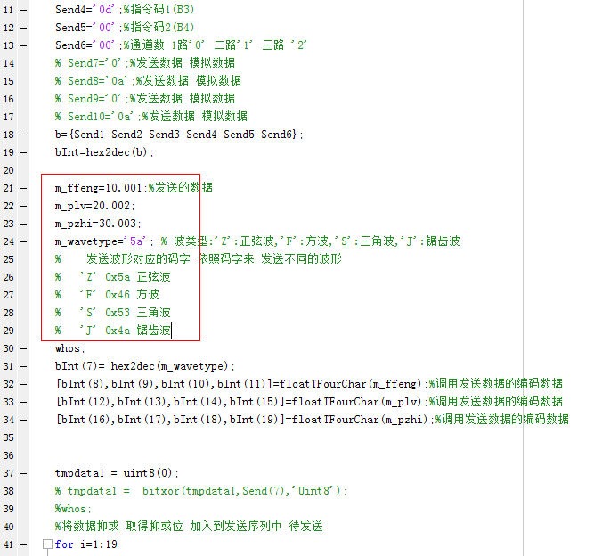
%发送的闭环的数据值。
m_ffeng=10.001;%发送峰峰值数据
m_plv=20.002;%发送频率的数据
m_pzhi=30.003;%发送偏执的数据

Send6=’00’;%代表的数据通道数，如果要发送二路的数据值，则Send6 = ‘01’;%表示发送二路的位移数据值。
m_wavetype='5a'; % 波类型:'Z':正弦波,'F':方波,'S':三角波,'J':锯齿波
% 发送波形对应的码字 依照码字来 发送不同的波形
% 'Z' 0x5a 正弦波
% 'F' 0x46 方波
% 'S' 0x53 三角波
% 'J' 0x4a 锯齿波

8.A14_StopWave.m%停止发送波形

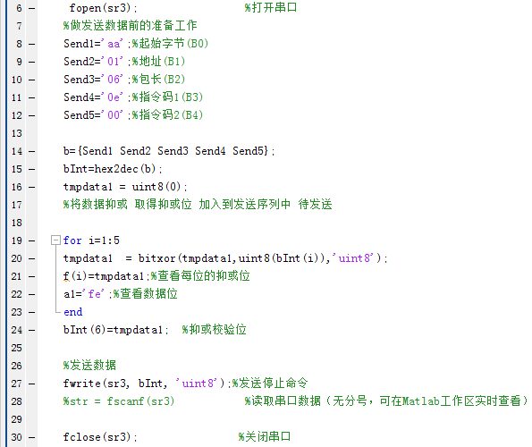

- A15_SendMultWaveVolt.m% 多路电压波形命令 ，该命令发送后可以继续发送其他路波形，于此同时该路波形在没有停止时继续发送波形，从而达到发送多路波形的目的。
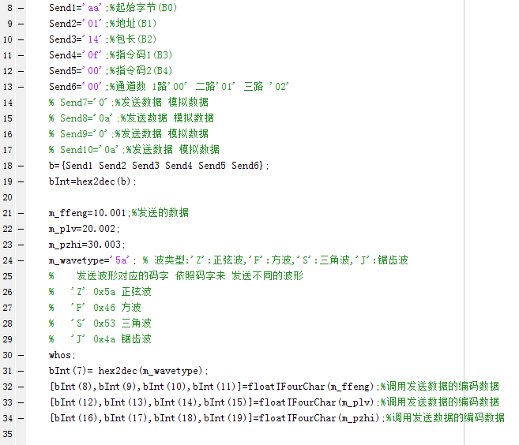
m_ffeng=10.001;%发送峰峰值数据
m_plv=20.002;%发送频率的数据
m_pzhi=30.003;%发送偏执的数据

Send6=’00’;%代表的数据通道数，如果要发送二路的数据值，则Send6 = ‘01’;%表示发送二路的电压数据值。

m_wavetype='5a'; % 波类型:'Z':正弦波,'F':方波,'S':三角波,'J':锯齿波
% 发送波形对应的码字 依照码字来 发送不同的波形
% 'Z' 0x5a 正弦波
% 'F' 0x46 方波
% 'S' 0x53 三角波
% 'J' 0x4a 锯齿波

- A16_SendMultWaveMove.m%多路位移波形命令 ，该命令发送后可以继续发送其他路波形，于此同时该路波形在没有停止时继续发送波形，从而达到发送多路波形的目的。
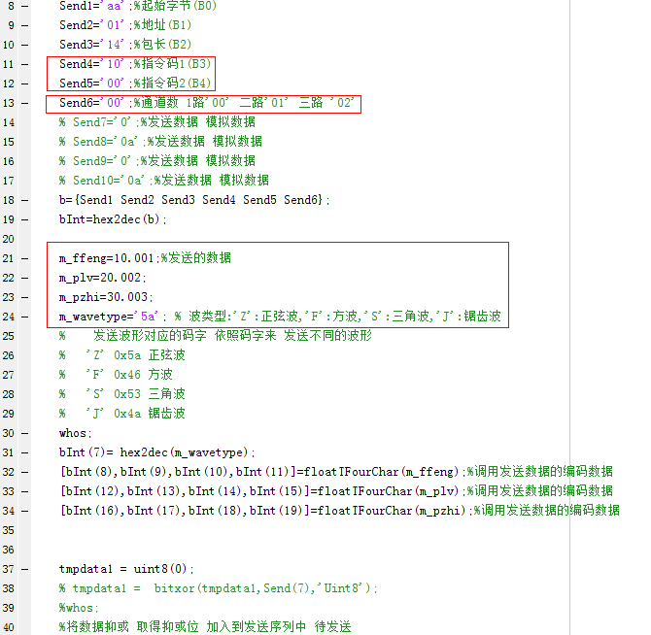
Send6=’00’;%代表的数据通道数，如果要发送二路的数据值，则Send6 = ‘01’;%表示发送二路的位移数据值。
m_ffeng=10.001;%发送峰峰值数据
m_plv=20.002;%发送频率的数据
m_pzhi=30.003;%发送偏执的数据

Send6=’00’;%代表的数据通道数，如果要发送二路的数据值，则Send6 = ‘01’;%表示发送二路的位移数据值。
m_wavetype='5a'; % 波类型:'Z':正弦波,'F':方波,'S':三角波,'J':锯齿波
% 发送波形对应的码字 依照码字来 发送不同的波形
% 'Z' 0x5a 正弦波
% 'F' 0x46 方波
% 'S' 0x53 三角波
% 'J' 0x4a 锯齿波
10.A17_StopMultWave.m%停止某一路发送的数据波形

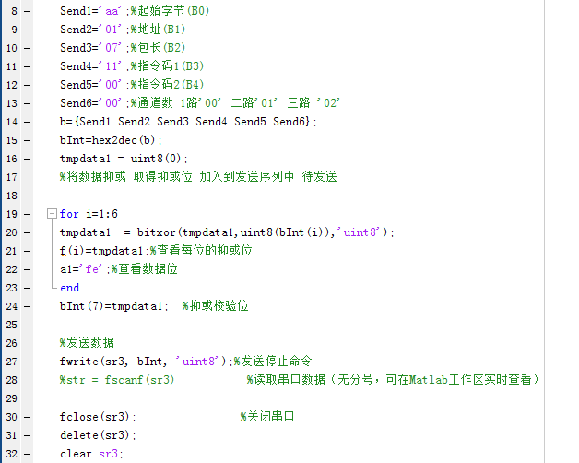
Send6=’00’;%代表停止的那一路波形，如果要停止二路那么 Send=’01’;%表示停止二路波形数据。

- A18_SetChannelOpenOrClose.m%设置某一路的开闭环属性 根据实际的控制器来配置
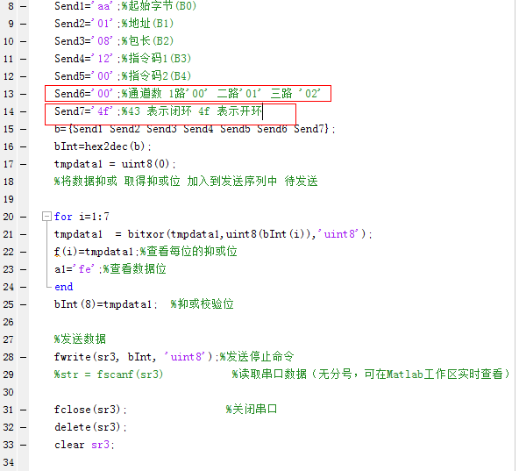
Send6 = ‘00’;%表示1路，如果要控制二路则Send6=’01’;%表示控制二路
Send7 = ‘4f’;%43 表示闭环 4f 表示开环

- A19_ReadChannelOpenOrClose.m%读取系统某一路的开闭环状态
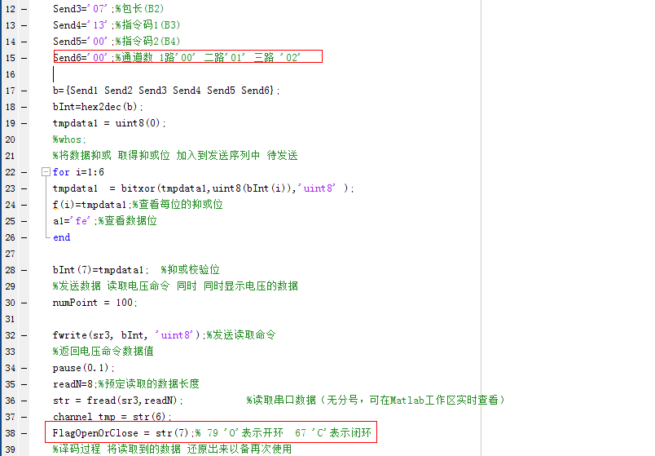

Send6 = ‘00’;%表示1路，如果要控制二路则Send6=’01’;%表示控制二路
FlagOpenOrClose = str(7);% 79 'O'表示开环 67 'C'表示闭环 读取的数据值

- A20_SetMcuAorD.m%设置下位机为模拟或是为数字控制状态
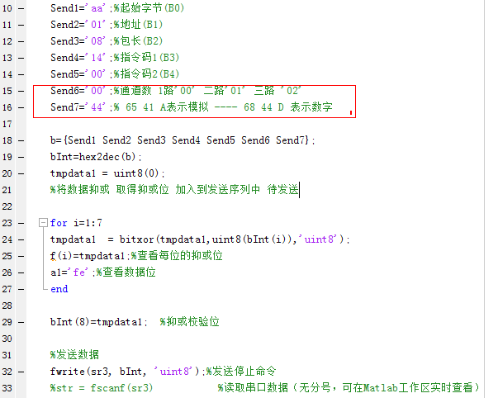
Send7='44';% 65 41 A表示模拟 ---- 68 44 D 表示数字

- A21_ReadMcuAorD.m %读取下位机 模拟、数字的控制状态
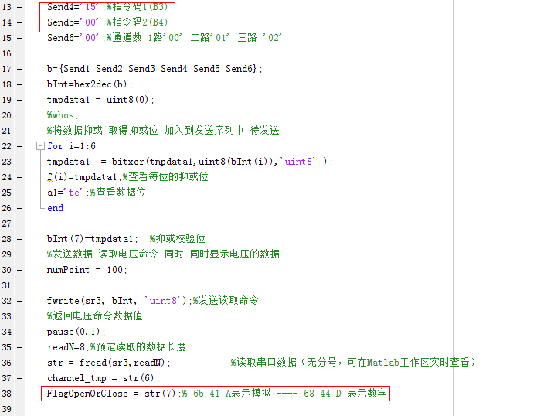
FlagOpenOrClose = str(7);% 65 41 A表示模拟 ---- 68 44 D 表示数字

14.A22_SetMcuIorO.m%设置下位机的某一路的IO口的输入或是输出，例如如果该端口为输入，那么在波形功能该路不能输出波形直到，该端口改为输出模式才能输出波形。
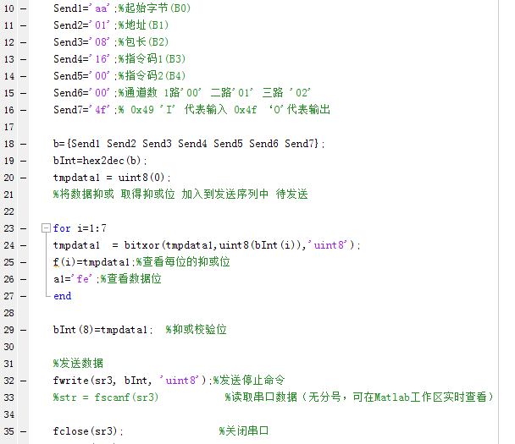

- A23_ReadMcuIorO.m%读取下位机IO口状态
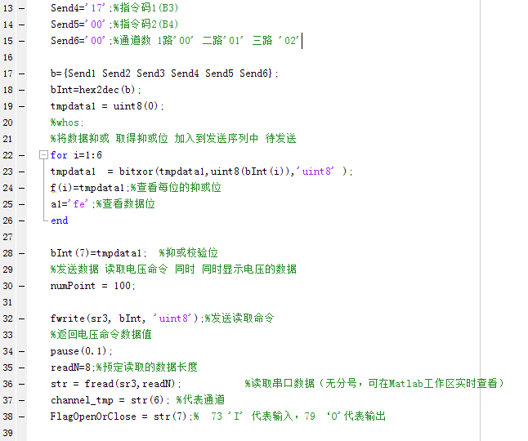
FlagOpenOrClose = str(7);% 73 'I' 代表输入，79 ‘O'代表输出

- A24_SetChannelFuzai.m%设置某一路负载大小
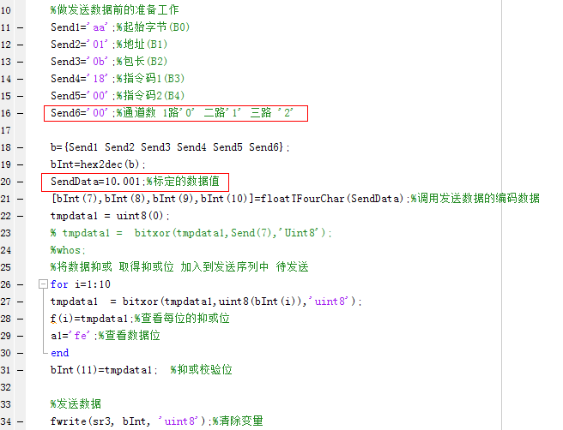
Send6 = ‘00’;%表示1路，如果要控制二路则Send6=’01’;%表示控制二路
SendData=10.001;%标定的数据值 这里表示负载的大小

16.A25_ReadChannelFuzai.m%读取某一路设定的负载值
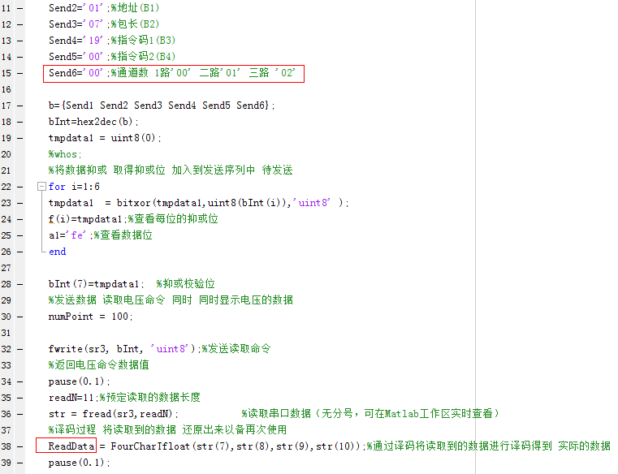
Send6 = ‘00’;%表示1路，如果要控制二路则Send6=’01’;%表示控制二路
ReadData 表示读取到的负载的数据值

- A26_SetChannelHMove.m%设置下位机某一路 最大位移
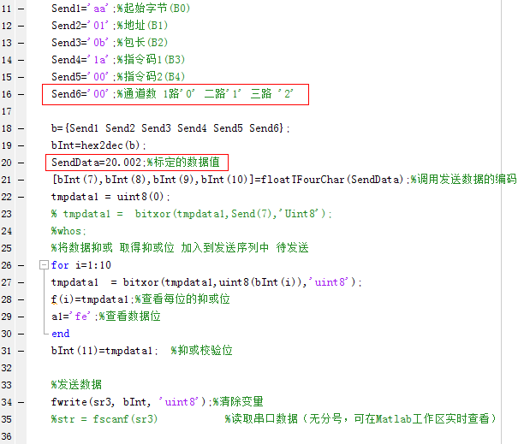
Send6 = ‘00’;%表示1路，如果要控制二路则Send6=’01’;%表示控制二路
SendData=20.002;%标定的数据值 这里表示标定最大位移

- A27_ReadChannelHMove.m5读取系统某一路标定的最大位移
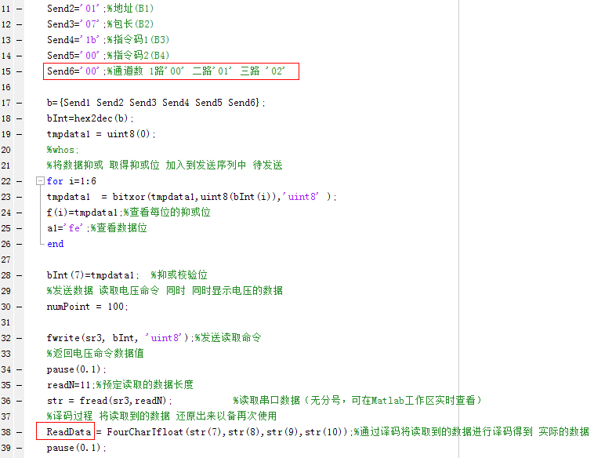
Send6 = ‘00’;%表示1路，如果要控制二路则Send6=’01’;%表示控制二路
ReadData为读取的该路的标定的最大位移数据值

- A28_SetChannelGlv.m%设置某一路的最大功率
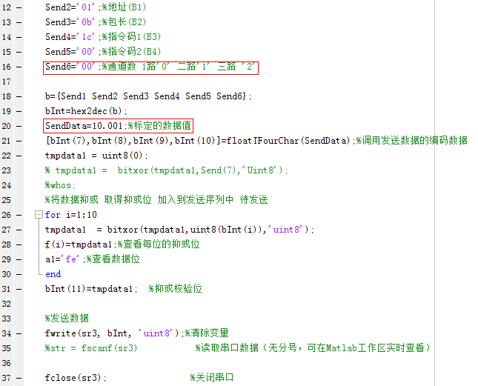

Send6 = ‘00’;%表示1路，如果要控制二路则Send6=’01’;%表示控制二路
SendData=10.001;%标定的数据值 表示标定的最大的功率值

- A29_ReadChannelGlv.m%读取某一路最大功率

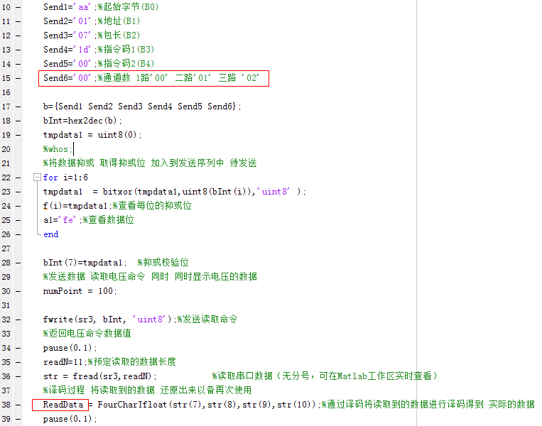
Send6 = ‘00’;%表示1路，如果要控制二路则Send6=’01’;%表示控制二路
ReadData 为读取某一路的最大的功率值

- A30_SetChannelLVolt.m%设置某一路的最小电压

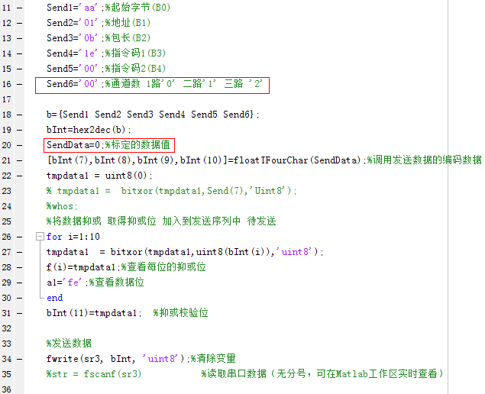
Send6 = ‘00’;%表示1路，如果要控制二路则Send6=’01’;%表示控制二路
SendData 表示设置的该路的最小电压值

- A31_ReadChannelLVolt.m%读取某一路的最小电压值

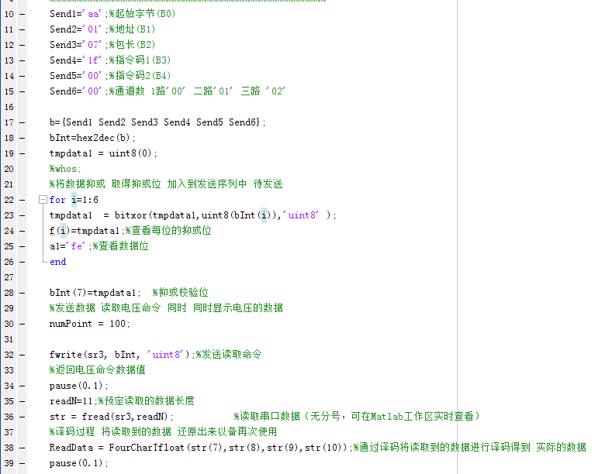
Send6 = ‘00’;%表示1路，如果要控制二路则Send6=’01’;%表示控制二路
ReadData 为读取某一路的最小的电压数据值

- A32_SetChannelHVolt%设定某一路的最大电压值
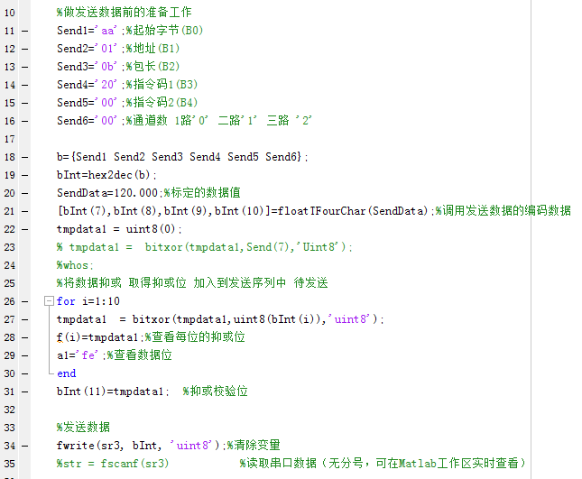
SendData=120.000;%标定的数据值设定某一路的电压数据值

23.A33_ReadChannelHVolt.m%读取某一路最大电压数据值
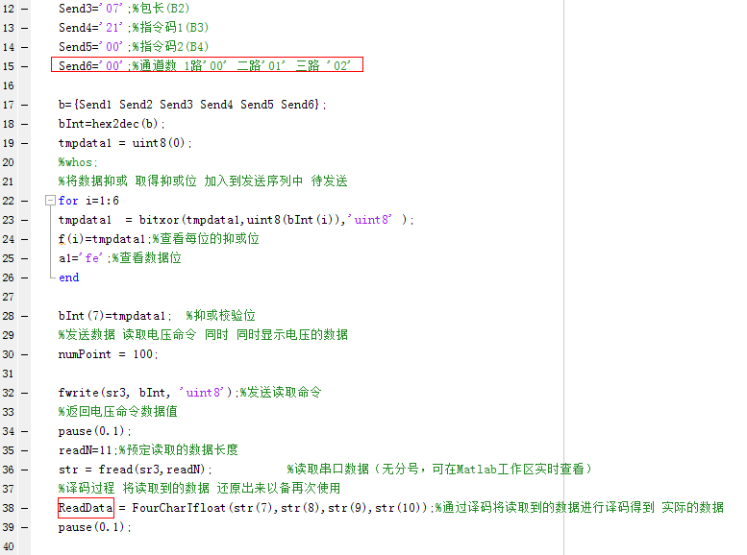

Send6 = ‘00’;%表示1路，如果要控制二路则Send6=’01’;%表示控制二路
ReadData 为读取某一路的最大的电压数据值

- A34_SetChannelLMove.m%设定某一路的最小位移
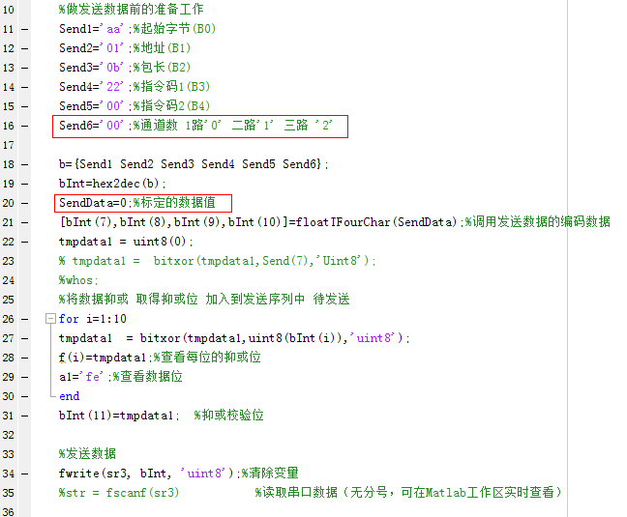

Send6 = ‘00’;%表示1路，如果要控制二路则Send6=’01’;%表示控制二路
SendData 表示设定某一路的最小位移

- A35_ReadChannelLMove.m%读取某一路最小位移
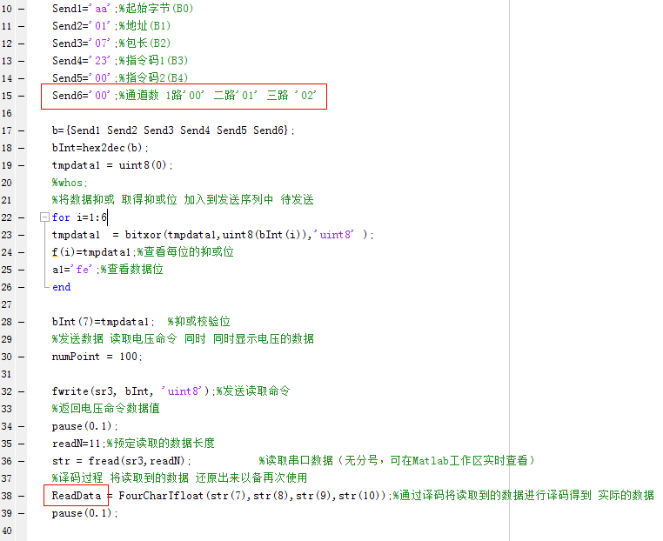

Send6 = ‘00’;%表示1路，如果要控制二路则Send6=’01’;%表示控制二路
ReadData 为读取某一路的最小的位移数据值

- A36_SetMcuBeginOrStopPID.m%设置系统是否启动PID
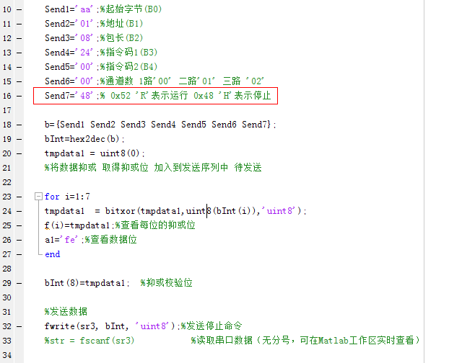
Send7='48';% 0x52 'R'表示运行 0x48 'H'表示停止

- A37_SetMcuPID.m%设置某一路系统的PID
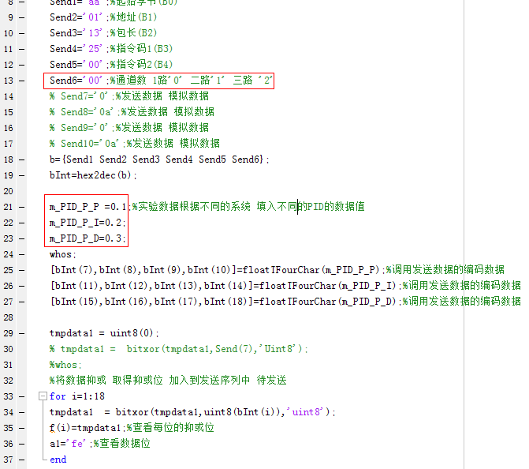

Send6='00';%通道数 1路'0' 二路'1' 三路 '2'
m_PID_P_P =0.1;%实验数据根据不同的系统 填入不同的PID的数据值
m_PID_P_I=0.2;
m_PID_P_D=0.3;

27.A38_ReadMcuPID.m%读取系统的PID的数据值
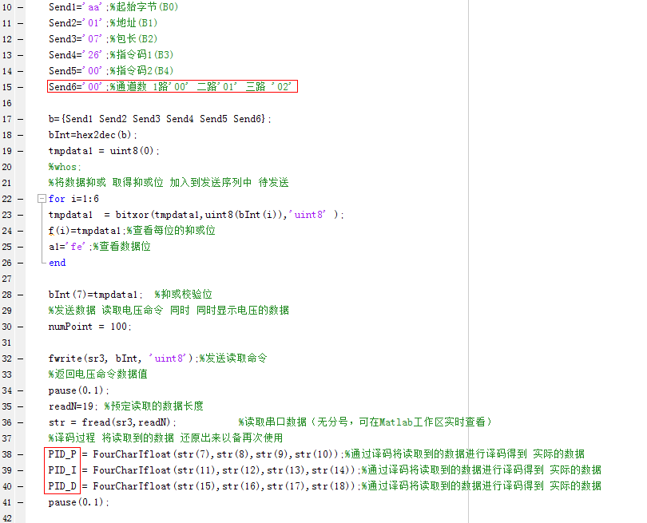
Send6='00';%通道数 1路'00' 二路'01' 三路 '02'
PID_P = FourCharTfloat(str(7),str(8),str(9),str(10));%通过译码将读取到的数据进行译码得到 实际的数据
PID_I = FourCharTfloat(str(11),str(12),str(13),str(14));%通过译码将读取到的数据进行译码得到 实际的数据
PID_D = FourCharTfloat(str(15),str(16),str(17),str(18));%通过译码将读取到的数据进行译码得到 实际的数据

- A50_SetMcuFzjiaozheng.m%幅值矫正，该功能需要下位机配合实现如要使用咨询专业人员
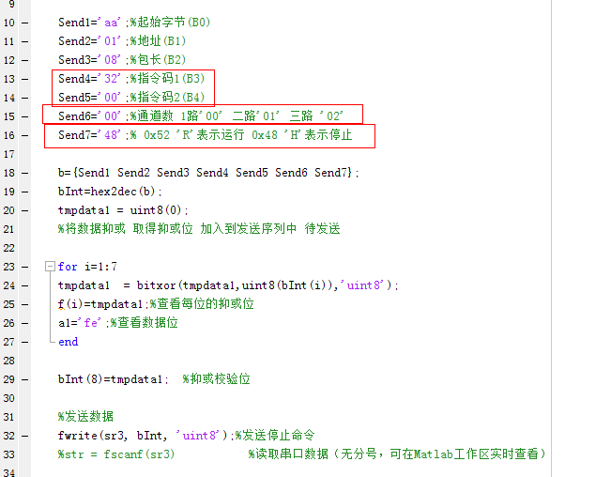
Send4、Send5是指令码
Send6控制的通道标志
Send7表示幅值矫正是否启动

28.A51_ReadMultChVoltOrMove.m%读取系统三路的电压或者位移
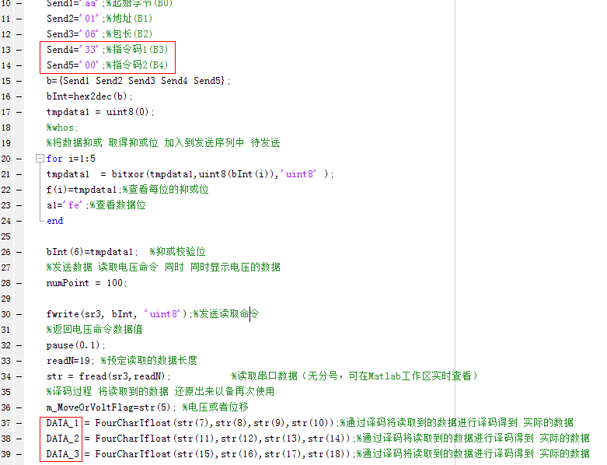
Send4、Send5是指令码
DATA_1，表示一路的读取数据值
DATA_2，表示二路的读取数据值
DATA_3，表示三路的读取数据值

- A52_ReadMultVoltP.m%读取电压位移限制百分比
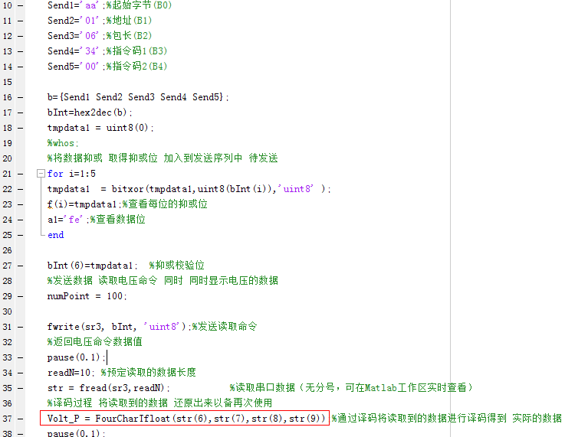
Volt_P读取电压百分比，需要下位机支持。

- A53_ReadMcuUnit.m%读取下位机单位

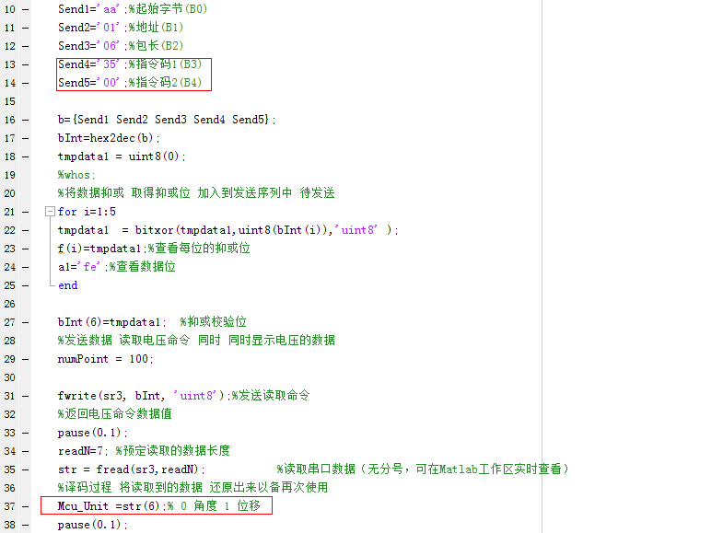
Send4、Send5是指令码
Mcu_Unit =str(6);% 0 角度 1 位移

- A54_ReadChWaveBegOrStopSpeed.m%读取某一路波形启动停止速度（启动与停止速度一致）
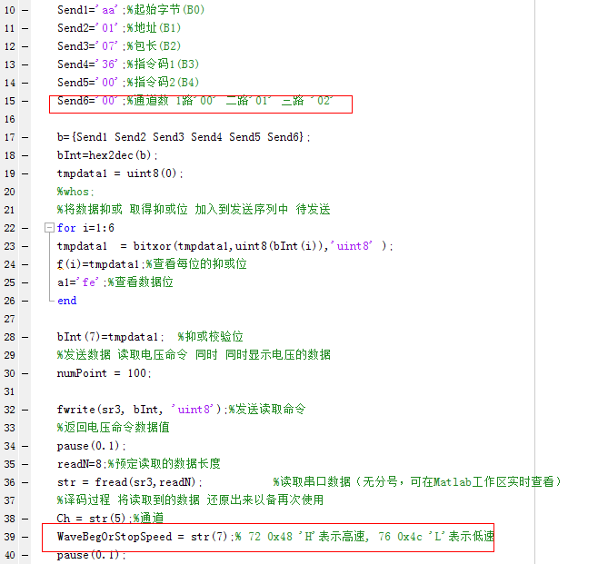
Send6表示控制的通道
WaveBegOrStopSpeed = str(7);% 72 0x48 'H'表示高速, 76 0x4c 'L'表示低速

- A55_SetChWaveBegOrStopSpeed.m%上位机设置某一路波形启动停止速度（启动与停止速度一致）
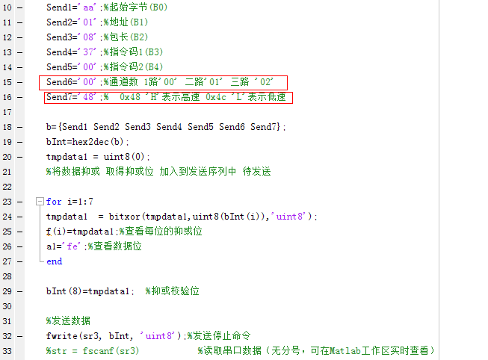
Send6表示控制的通道
Send7='48';% 0x48 'H'表示高速 0x4c 'L'表示低速

- A56_SetMucUnit.m%上位机设置下位机单位
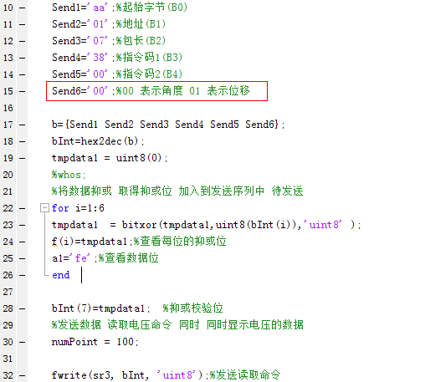
Send6='00';%00 表示角度 01 表示位移

- A57_SetMucClass.m%设置下位机型号
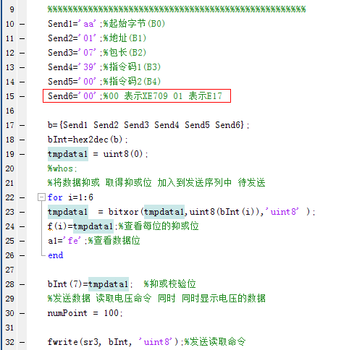
Send6='00';%00 表示XE709 01 表示E17

- A58_SetMultVoltP.m%设置下位机电压位移限制百分比
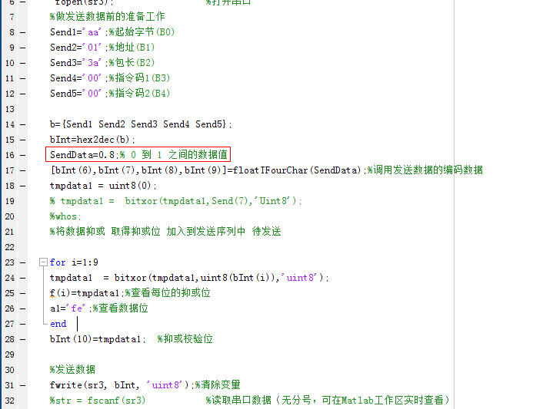
SendData=0.8;% 0 到 1 之间的数据值

35.A59_ReadMcuFzjiaozheng.m%读幅度校正状态
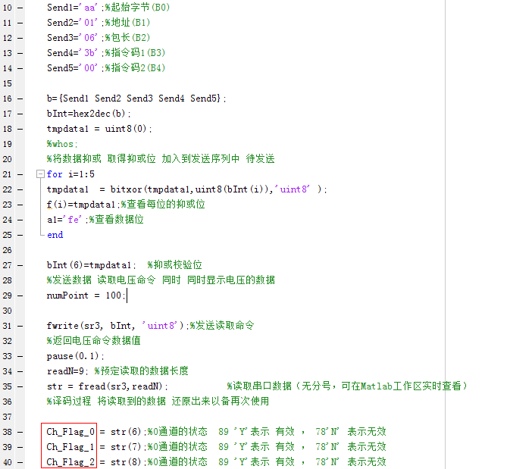
Ch_Flag_0 = str(6);%0通道的状态 89 'Y'表示 有效 ， 78'N' 表示无效
Ch_Flag_1 = str(7);%0通道的状态 89 'Y'表示 有效 ， 78'N' 表示无效
Ch_Flag_2 = str(8);%0通道的状态 89 'Y'表示 有效 ， 78'N' 表示无效

- A60_ReadMcuStatePID.m%读数字PID状态
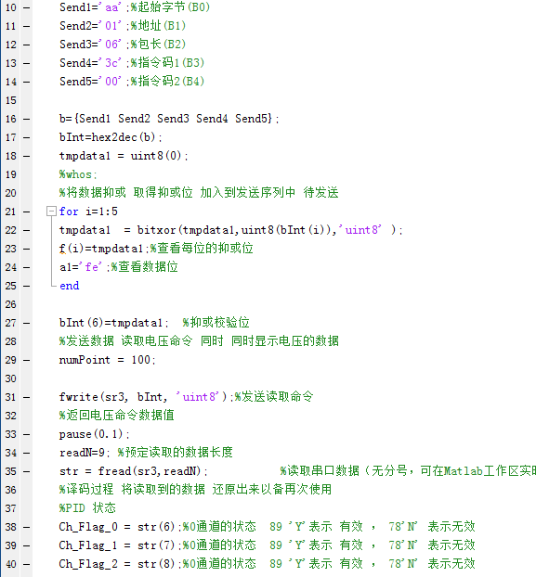
%PID 状态
Ch_Flag_0 = str(6);%0通道的状态 89 'Y'表示 有效 ， 78'N' 表示无效
Ch_Flag_1 = str(7);%0通道的状态 89 'Y'表示 有效 ， 78'N' 表示无效
Ch_Flag_2 = str(8);%0通道的状态 89 'Y'表示 有效 ， 78'N' 表示无效

- A63_SetMcuBaudRate.m%设置波特率
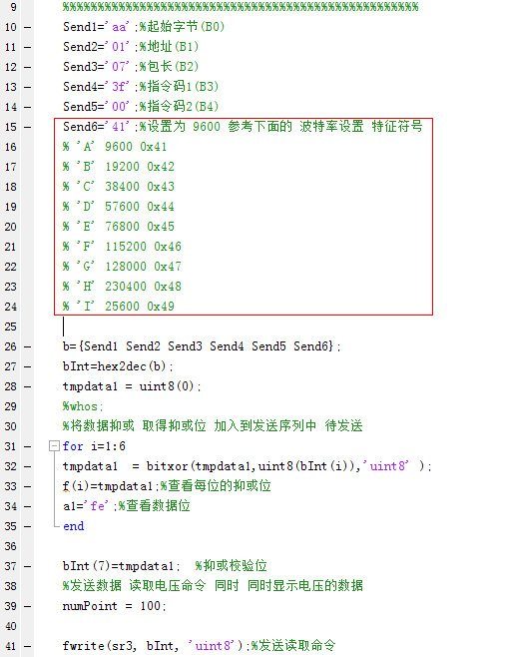
Send6='41';%设置为 9600 参考下面的 波特率设置 特征符号
% 'A' 9600 0x41
% 'B' 19200 0x42
% 'C' 38400 0x43
% 'D' 57600 0x44
% 'E' 76800 0x45
% 'F' 115200 0x46
% 'G' 128000 0x47
% 'H' 230400 0x48
% 'I' 25600 0x49
- A64_SetMcujtag.m%AVR专用开启jtag
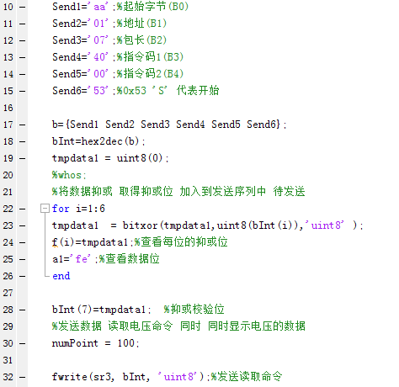
Send6='53';%0x53 'S' 代表开始

- A65_SetMcuCheckL.m%从任意界面跳转到软件采集界面
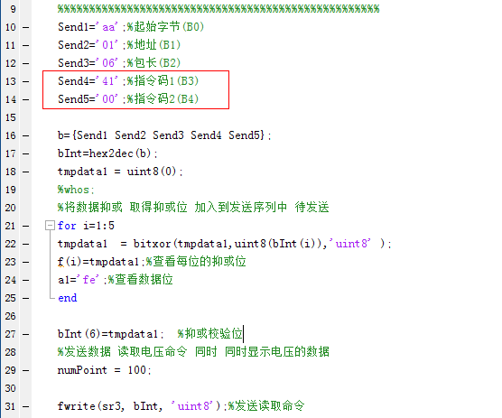

- A66_SendXwjWaveVolt.m%发波形相位可调并发电压波形
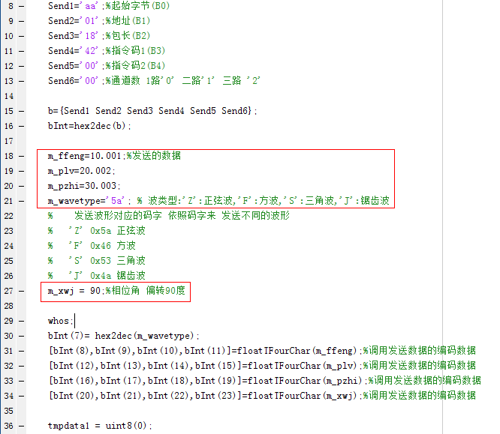
m_ffeng=10.001;%发送的数据
m_plv=20.002;%频率
m_pzhi=30.003;%偏执
m_wavetype='5a'; % 波类型:'Z':正弦波,'F':方波,'S':三角波,'J':锯齿波
% 发送波形对应的码字 依照码字来 发送不同的波形
% 'Z' 0x5a 正弦波
% 'F' 0x46 方波
% 'S' 0x53 三角波
% 'J' 0x4a 锯齿波
m_xwj = 90;%相位角 偏转90度

40.A67_SendXwjWaveMove.m%发波形相位可调并发位移波形
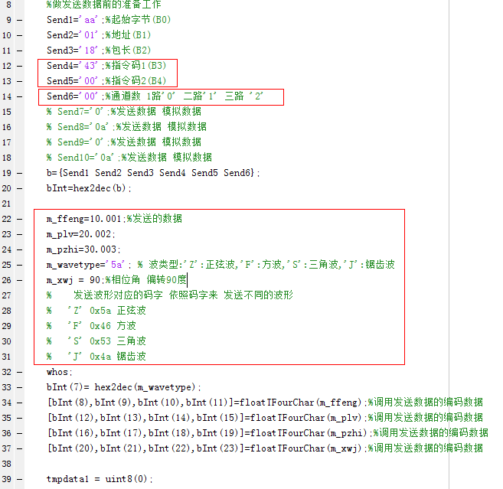

Send4、Send5是指令码
Send6控制的相位角的通道
m_ffeng=10.001;%发送的数据
m_plv=20.002;%频率
m_pzhi=30.003;%偏执
m_wavetype='5a'; % 波类型:'Z':正弦波,'F':方波,'S':三角波,'J':锯齿波
m_xwj = 90;%相位角 偏转90度
% 发送波形对应的码字 依照码字来 发送不同的波形
% 'Z' 0x5a 正弦波
% 'F' 0x46 方波
% 'S' 0x53 三角波
% 'J' 0x4a 锯齿波

- A68_XwjAChWaveBeginOrStop.m%停某路波形相位可调并发波形
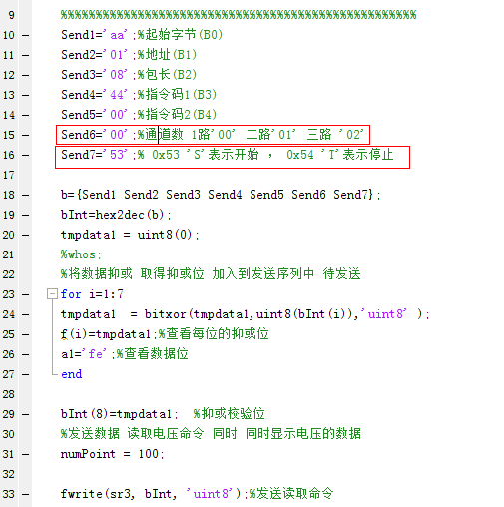

Send6控制的相位角的通道
Send7='53';% 0x53 'S'表示开始 ， 0x54 'T'表示停止

41.A69_XwjAllChWaveBeginOrStop.m%相位波形三路一起启停

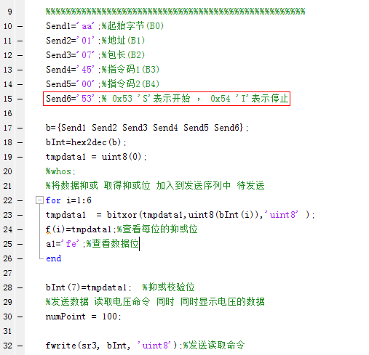

Send6='53';% 0x53 'S'表示开始 ， 0x54 'T'表示停止

42.A70_ArrSaveTMcuForRun.m单点步进存储点
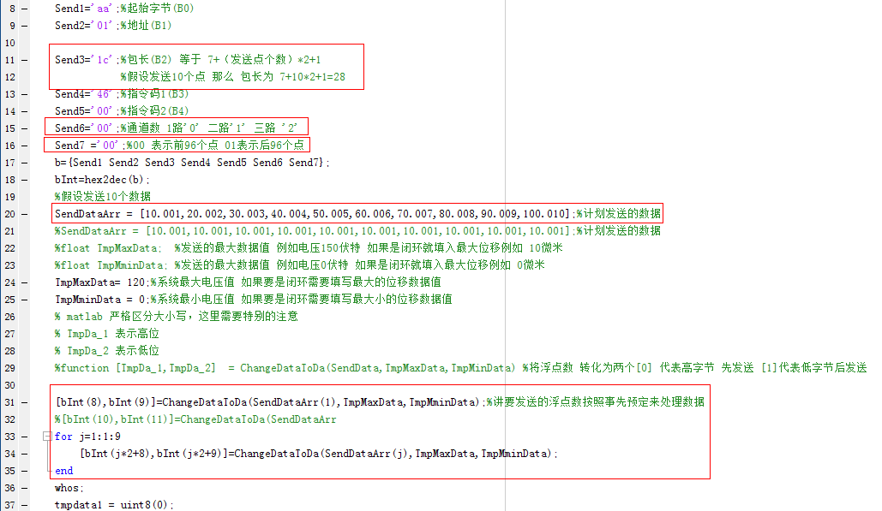
Send3='1c';%包长(B2) 等于 7+（发送点个数）*2+1
%假设发送10个点 那么 包长为 7+10*2+1=28
Send6='00';%通道数 1路'0' 二路'1' 三路 '2'
Send7 ='00';%00 表示前96个点 01表示后96个点
SendDataArr = [10.001,20.002,30.003,40.004,50.005,60.006,70.007,80.008,90.009,100.010];%计划发送的数据

- A71_SetArrSaveTMcuForRuntime.m%点单步进功能设置间隔时间
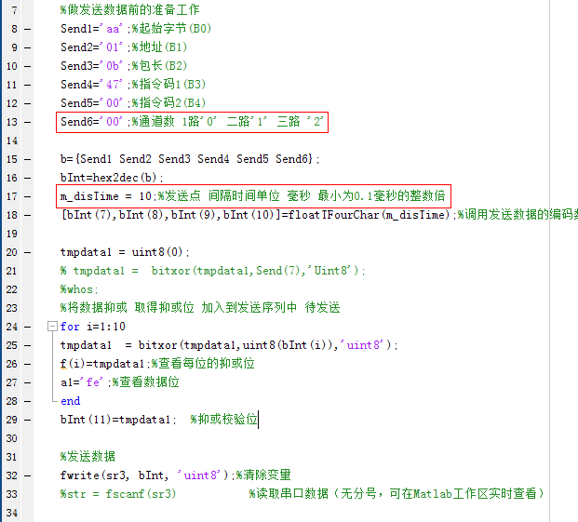
Send6='00';%通道数 1路'0' 二路'1' 三路 '2'
m_disTime = 10;%发送点 间隔时间单位 毫秒 最小为0.1毫秒的整数倍

- A72_ArrSaveTMcuForRunflag.m 点单步进功能启动/暂停/停止

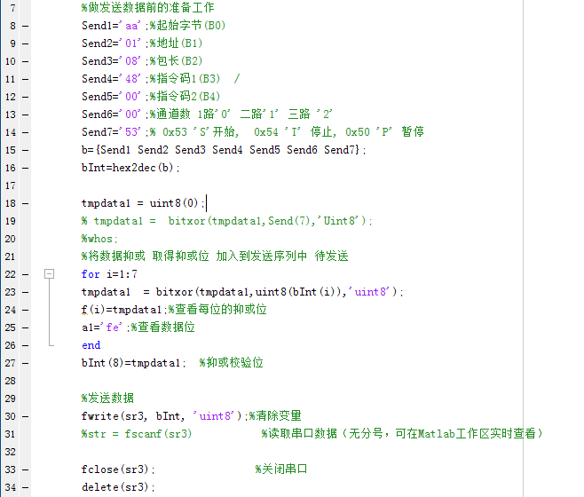Send7='53';% 0x53 'S'开始, 0x54 'T' 停止, 0x50 'P' 暂停

